3.7 功率驱动电路
3.7.1 直流电机驱动接口电路
1、直流电机电枢的调速原理
根据电机学可知，直流电机转速n的表达式为：
ｎ=（Ｕ—ＩＲ）/（ＫΦ） (3.7.1)
式中 Ｕ——电枢端电压；Ｉ——电枢电流；Ｒ——电枢电路总电阻；Φ——每极磁通量；Ｋ——电动机结构参数。
由式(3.7.1)可知，直流电动机的转速控制方法可分为两大类：对励磁磁通进行控制的励磁控制法，和对电枢电压进行控制的电枢控制法。其中励磁控制法在低速时受磁极饱和的限制，在高速时受换向火花和换向器结构强度的限制，并且励磁线圈电感较大，动态响应较差，所以这种控制方法较少使用。现在，大多数应用场合都使用电枢电压控制法。本节介绍的是在保证励磁恒定不变的情况下，采用PWM来实现直流电动机的调速方法。
在对直流电动机电枢电压的控制和驱动中，半导体功率器件在使用上可以分为两种方式：线性放大驱动方式和开关驱动方式。在线性放大驱动方式，半导体功率器件工作在线性区，优点是：控制原理简单，输出波动小，线性好，对邻近电路干扰小。但是功率器件工作在线性区，效率低和散热问题严重。开关驱动方式是使半导体功率器件工作在开关状态，通过脉宽调制（PWM）来控制电动机的电枢电压，从而实现电动机转速的控制。
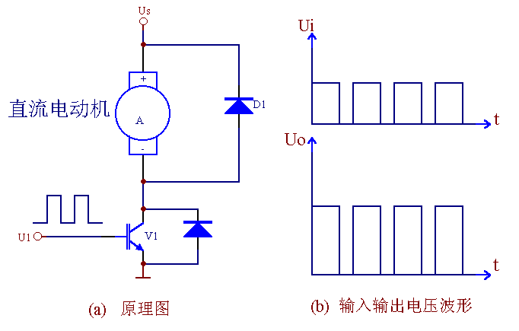
图3.7.1. PWM调速控制原理和电压波形图
直流电动机PWM调速控制原理图和输入输出电压波形如图3.7.1所示。在图3.7.1 (a)中，当开关管的驱动信号为高电平时，开关管导通，直流电动机电枢绕组两端有电压U_{S}。t1秒后，驱动信号变为低电平，开关管截止，电动机电枢两端电压为0。t2秒后，驱动信号重新变为高电平，开关管的动作重复前面的过程。对应输入电平的高低，直流电动机电枢绕组两端的电压波形如图3.7.1 (b) 所示。电动机的电枢绕组两端的电压平均值U_{O}为：
U_{O}=(t1×U_{S}+0)/(t1+t2)=(t1×U_{S})/T=DU_{S} (3.7.2)
式中 D为占空比, D=t1/T。
占空比D表示了在一个周期T里开关管导通的时间与周期的比值。D的变化范围为0≤D≤1。由式(3.7.2)可知，当电源电压U_{S}不变的情况下，电枢两端电压的平均值U_{O}取决于占空比D的大小，改变D值也就改变了电枢两端电压的平均值，从而达到控制电动机转速的目的，即实现PWM调速。
在PWM调速时，占空比D是一个重要参数。改变占空比的方法有定宽调频法、调宽调频法和定频调宽法等。在定频调宽法，同时改变t1和t2，但周期T（或频率）保持不变。
2、 直流电机电枢调速的电路设计
直流电动机驱动电路主要用来控制直流电动机的转动方向和转动速度。改变直流电动机两端的电压可以控制电动机的转动方向。控制直流电动机的转速，有不同的方案。竞赛中对玩具电机控制，可以采用由小功率三极管8050和8550组成的H型PWM电路。
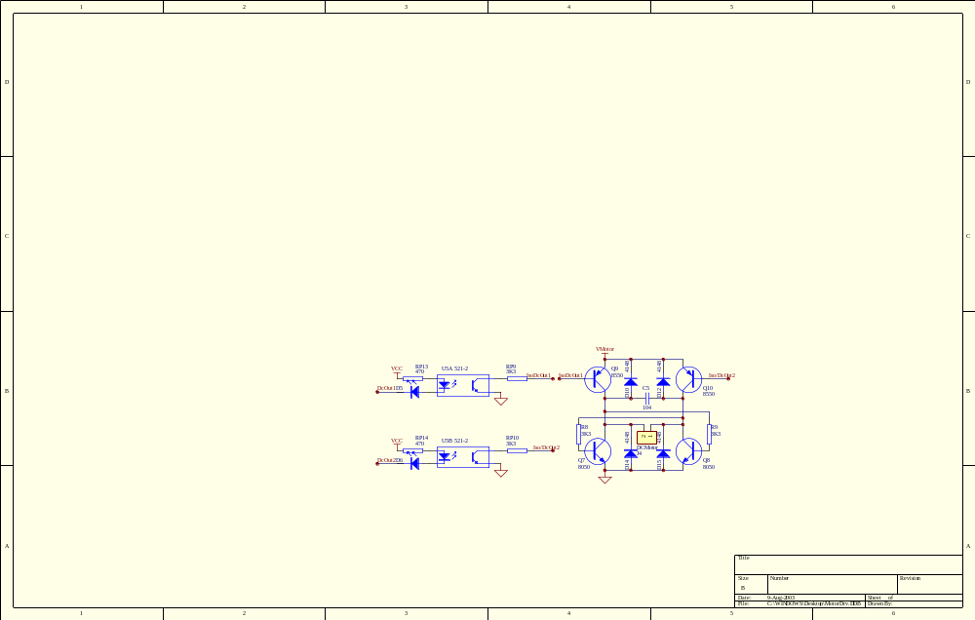
图3.7.2 直流电动机PWM驱动电路
直流电动机PWM驱动电路如图3.7.2所示，电路采用功率三极管8050和8550，以满足电动机启动瞬间的大电流要求。
当Iso/DcOut1输入为低电平，Iso/DcOut2输入为高电平时，晶体管功率放大器Q9、Q8导通，Q10、Q7截止。Q9、Q8与直流电机一起形成一个回路，驱动电机正转。当Iso/DcOut1输入为高电平，Iso/DcOut2输入为低电平时，晶体管功率放大器Q9、Q8截止，Q10、Q7导通，Q10、Q7与直流电机形成回路，驱动电机反转。四个二极管起到保护晶体管的作用。
功率晶体管采用P521光耦器驱动，将控制部分与电动机驱动部分隔离。光耦器的电源VCC为＋5V，H型驱动电路中晶体管功率放大器Q9、Q10的发射极所加的电源为12V。
3、 FPGA产生PWM波形
利用FPGA产生PWM波的VHDL程序如下：
library IEEE;
use IEEE.STD_LOGIC_1164.ALL;
use IEEE.STD_LOGIC_ARITH.ALL;
use IEEE.STD_LOGIC_UNSIGNED.ALL;
entity driver_pwm is
Port ( clk : in std_logic;
reset : in std_logic; sel : in std_logic_vector(1 downto 0);
speed : in std_logic_vector(2 downto 0);
pwm_out_P : out std_logic;
pwm_out_N : out std_logic);
end driver_pwm;
architecture Behavioral of driver_pwm is
signal coefficent:integer;
signal reg_pwm_N,reg_pwm_P:std_logic;
begin
process(speed)
begin
case speed is
when "001" => coefficent<=15000000;
when "010" => coefficent<=10000000;
when "100" => coefficent<=2000000;
when others => coefficent<=2000000;
end case;
end process; process(clk,reset,coefficent,sel)
variable cnt:integer;
begin
if reset='0' then
cnt:=0;
reg_pwm_P<='1';
reg_pwm_N<='1';
elsif clk'event and clk='1' then
cnt:=cnt+1;
if cnt=20000000 then
cnt:=0;
end if;
if cnt<=coefficent then
reg_pwm_P<='1';
reg_pwm_N<='1';
else
reg_pwm_P<='0';
reg_pwm_N<='0';
end if;
end if;
if sel="01" then
pwm_out_P<=reg_pwm_P;
pwm_out_N<='Z';
elsif sel="10" then
pwm_out_P<='Z';
pwm_out_N<=reg_pwm_N;
else
pwm_out_P<='Z';
pwm_out_N<='Z';
end if;
end process;
--pwm_out_P<=reg_pwm_P or sel(0);
--pwm_out_N<=reg_pwm_N or sel(1);
end Behavioral;

PWM波形的仿真图如图3.7.3和图3.7.4所示。从仿真图中可清晰的看到有四个输入：系统时钟输入clk、复位信号reset（复位信号低电平有效）、速度（占空比）选择按钮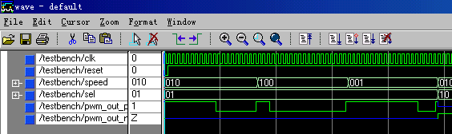
图3.7.3 PWM波形的仿真图
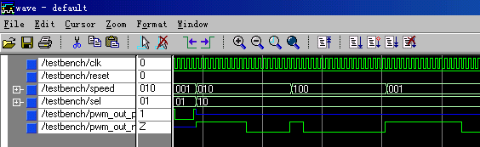
图3.7.4 PWM波形的仿真图
speed和检测信号输入端sel；两个输出：PWM_out_p(控制电机正转信号)、PWM_out_n(控制电机反转信号)。图3.7.3中，当reset =’1’时，改变speed的输入值，输出信号的占空比也相应的得到了改变，也就是改变了驱动电机的电压从而改变电机旋转的速度。比较图3.7.3和图3.7.4，与sel的输入对应的那个输出端有信号输出。

3．7．2、步进电机及驱动电路
1．步进电机工作原理及工作方式简介
步进电动机的转子为多极分布，定子上嵌有多相星形连接的控制绕组，由专门电源输入电脉冲信号，每输入一个脉冲信号，步进电动机的转子就旋转一步。由于输入的是脉冲信号，输出的角位移是断续的，所以又称为脉冲电动机。步进电动机的种类很多，按结构可分为反应式、永磁式和混合式步进电机三种；按相数分则可分为单相、两相和多相三种。
如果给处于错齿状态的相通电，则转子在电磁力的作用下，将向导磁率最大（或磁阻最小）的位置转动，即趋于对齿的状态转动。
下面以三相步进电机为例，对三相步进电机的单、双三拍通电方式和六拍工作方式的原理介绍。
（1）三拍工作方式
三相步进电动机如果按A—B—C—A方式循环通电工作，称为单三拍工作方式。在单三拍方式工作时，各相通电的波形如图3.7.5所示。
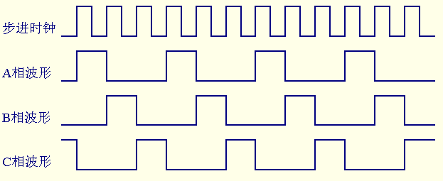
图3.7.5 在单三拍工作方式时的相电压波形
（2）双三拍工作方式
在双三拍工作方式中，步进电动机正转的通电的顺序为：AB—BC—CA；反转的通电顺序为：BA—AC—CB。在双三拍方式，各相通电的波形如图3.7.6所示。

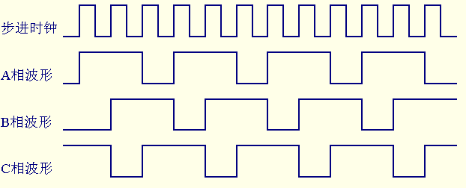
图3.7.6 在双三拍工作方式时的相电压波形
（3）六拍工作方式
六拍工作方式是采用单三拍与双三拍交替使用的一种方法，也称作单双六拍或1—2相励磁法。步进电动机的正转通电顺序为：A—AB—B—BC—C—CA；反转通电顺序为：A—AC—C—CB—B—BA。在用六拍方式工作时，各相通电的波形如图3.7.7所示。
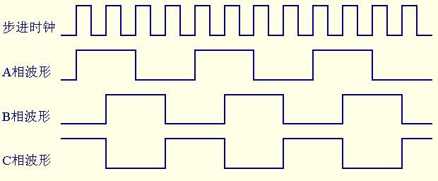
图3.7.7 六拍工作方式时的相电压波形
2. 步进电机驱动电路
步进电机的驱动方式有很多种，主要有单电压驱动、双电压驱动、斩波驱动、细分驱动、集成电路驱动等，使用要根据实际情况选择使用。下面介绍单电压驱动和集成电路驱动方式。
- 单电压驱动
单电压驱动是指电动机绕组在工作时，只采用一个电压电源对绕组供电，如图3.7.8所示，特点是电路简单。电路中的限流电阻R决定了时间常数，但R1太大会使绕组供电电流减小，会使电动机的高频性能下降。在R1两端并联一个电容，可以使电流的上升波形变陡，改善高频特性，但又会使低频特性变差。同时R1要耗能，效率较低。
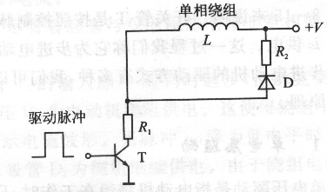
图3.7.7 单电压步进电机驱动电路
- 集成电路驱动
目前已有多种步进电动机驱动集成电路芯片，大多将驱动电路和保护电路集成在一起，下面介绍小功率步进电动机的专用驱动芯片UCN5804B的功能和应用。
UCN5804B集成电路芯片适用于四相步进电动机的单极性驱动，输出最大电流为1.5 A，电压为35V，内部集成有驱动电路、脉冲分配器、续流二极管和过热保护电路，可以工作在单四拍、双四拍和八拍方式，上电自行复位，可以控制转向和输出使能。
UCN5804B的典型应用电路如图3.7.8所示。该芯片的各引脚功能为：
引脚4、5、12、13接地；
引脚1、3、6、8为输出引脚，与电动机各相连接；
引脚14控制电动机的转向，其中低电平为正转，高电平为反转；
引脚11是步进脉冲的输入端；
引脚9、10决定工作方式，其真值表如表3.7.1所示。
在图3.7.8所示电路中，每两相绕组共用一个限流电阻。由于绕组间存在互感，绕组的感应电动势可能会使芯片的输出电压为负，导致芯片有较大电流输出，发生逻辑错误。因此，需要在输出端串接肖特基二极管。
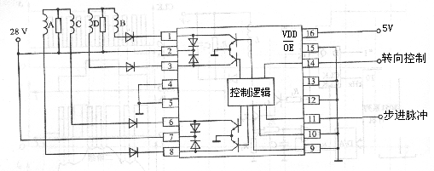
图3.7.8 UCN5804B应用电路
表3.7.1 引脚9、10真值表
工作方式 | 引脚
工作方式 | 9脚 | 10脚
双四拍 | 0 | 0
八拍 | 0 | 1
单四拍 | 1 | 0
禁止 | 1 | 1

3．7．3、继电器电路
典型的电磁继电器驱动电路如图3.7.9所示。其中RL为负载。
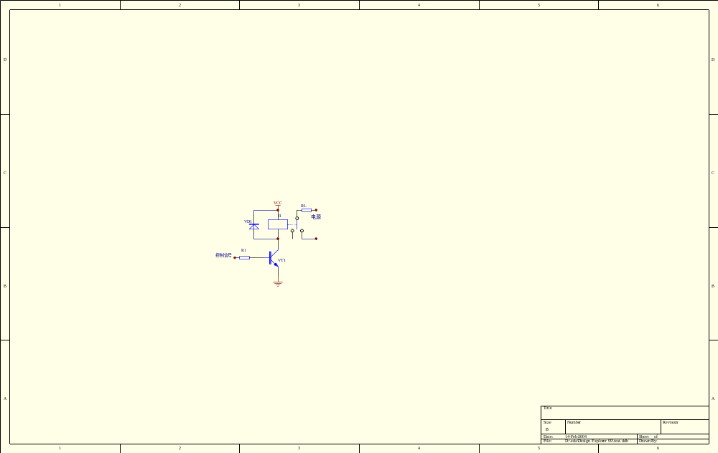
图3.7.9 典型的继电器驱动电路

3．7．4、固态继电器电路
1. 固态继电器简介
固态继电器（SSR）是一种无触点通断型电子开关，是一种四端有源器件，其中两个端子为控制输入端，另外两个端子为输出受控端。为实现输入与输出之间的电气隔离，器件采用高耐压的专用光耦合器。当输入信号有效时，主电路呈导通状态；无信号时，呈阻断状态。可以实现类似电磁继电器的开关功能。
SSR是将MOSFET、GTR、普通晶闸管或双向晶闸管等组合在一起，与触发驱动电路封装在一个模块中，而且驱动电路与输出电路隔离。SSR可以分为直流控制直流输出SSR、交流控制交流输入输出SSR、直流控制交流输出SSR。交流SSR又有单相和三相之分。安装方式有印刷方式安装和平面安装方式。印刷安装方式的直流控制直流输出SSR的外形如图3.7.10所示。
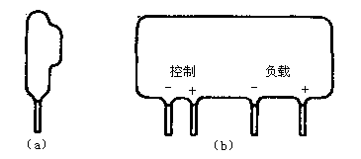
图3.7.10 直流控制直流固态继电器外形

2. 固态继电器使用注意事项
（1）对印制板安装式的SSR，在布置印制板的输入控制与输出功率线时，应充分考虑到输入与输出间绝缘电压的要求，输入与输出线之间应留有充分的绝缘距离。
（2）使用平面安装式固态继电器时，应确保所使用安装表面的平面度小于0.2mm，其表面应光滑，表面粗糙度应小于0.8μm。
（3）SSR的控制方式有过零控制及移相控制两种，用户使用时要正确的选用型号，以免搞错，使用移相控制的交流固态继电器时，应注意对电网的谐波影响，必要时应接入串联滤波器。
（4）选用SSR要留有足够的安全裕量，以防负载短路或瞬时过电压引起的冲击，并应在输出端与负载之间串联适量的快速熔断器，在控制感性负载或容性负载时，一定要考虑负载的启动特性。
（5）对电流较大(一般大于40A)的SSR，一般在使用中需加风扇散热，使用中要特别注意安装平面与SSR之间的接触热阻及散热问题，可以在散热面涂上硅脂后再安装。
（6）对内部未集成RC吸收网络的SSR，使用中应在外部并接RC吸收电路。RC吸收网络中R与C之间及RC与SSR之间的引线要尽可能的短。
（6）在高温环境中SSR要降额使用。
3. 固态继电器典型应用
固态继电器的典型应用电路如图3.7.11～3.7.14所示。
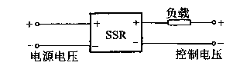
图3.7.11 直流SSR应用电路
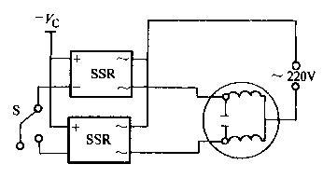
图3.7.12 电机正反转电路
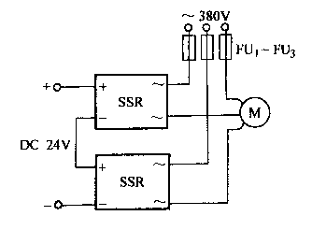
图3.7.13 三相电机控制电路
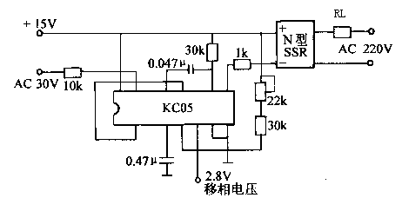
图3.7.14 用单电源移相触发电路的移相控制型SSR调压电路

